**Δομή Σχεδίου Μαθήματος 5**

**1. ΤΑΥΤΟΤΗΤΑ ΣΧΕΔΙΟΥ ΜΑΘΗΜΑΤΟΣ**

#### **Τίτλος Σχεδίου Μαθήματος: Χρήση εφαρμογών, μέσων και υπηρεσιών**

***Δημιουργός/οί***

***Βαθμίδα – Τάξη:*** Ε’ Δημοτικού

***Εμπλεκόμενες γνωστικές περιοχές και συμβατότητα με ΠΣ***

***Γνωστικό αντικείμενο:*** Πληροφορική

***Θεμ***ατ***ικό πεδίο***: Ψηφιακός Γραμματισμός

**Θεματική ενότητα**: Χρήση εφαρμογών, μέσων και υπηρεσιών

***Προσδοκώμενα μαθησιακά αποτελέσματα όπως αναφέρονται στο ΠΣ***

***Οι μαθητές/-τριες πρέπει να μπορούν:***

* Να χρησιμοποιούν τη γραμμή διευθύνσεων για μετάβαση σε διαδικτυακό τόπο.
* Να χρησιμοποιούν φίλτρα για τον καθορισμό του τύπου των αποτελεσμάτων μιας διαδικτυακής αναζήτησης.
* Να αναγνωρίζουν τις ποικίλες ψηφιακές μορφές των αποτελεσμάτων μιας αναζήτησης.
* Να αναφέρουν κριτήρια αξιολόγησης της εγκυρότητας των πληροφοριών.
* Να αξιοποιούν σύνθετες δυνατότητες των προγραμμάτων παρουσίασης.
* Να εντοπίζουν, να συλλέγουν και να επαναχρησιμοποιούν ψηφιακό περιεχόμενο ποικίλων μορφών και να το εντάσσουν σε πολυτροπικά κείμενα

Σ***χέση με άλλες θεματικές ενότητες ή/και θεματικά πεδία του γνωστικού αντικειμένου ή/και άλλα γνωστικά αντικείμενα***

**Διαθεματική προσέγγιση με άλλα γνωστικά αντικείμενα**

Η συγκεκριμένη θεματική προσφέρει την ευκαιρία διαθεματικής προσέγγισης με ποικίλα γνωστικά αντικείμενα, όπως τη Γλώσσα, τα Μαθηματικά, τη Γεωγραφία, την Ιστορία κ.ά. Αυτό γίνεται αν αναζητήσουμε στο διαδίκτυο πηγές με πληροφορίες και υλικό για την υλοποίηση μιας εργασίας σε κάποιο από τα παραπάνω γνωστικά αντικείμενα μέσα από δημιουργία κειμένου, παρουσίασης , στατιστικών δεδομένων κτλ.

***Χρονική διάρκεια:*** Το διδακτικό σενάριο προβλέπεται να διαρκέσει 1 διδακτική ώρα (1 μάθημα).

**2. *ΣΚΕΠΤΙΚΟ ΣΧΕΔΙΟΥ ΜΑΘΗΜΑΤΟΣ*– ΕΠΙΣΤΗΜΟΝΙΚΟ/ΓΝΩΣΤΙΚΟ ΠΕΡΙΕΧΟΜΕΝΟ**

* Το παρόν σχέδιο εργασίας αποσκοπεί στην ενημέρωση των μαθητών σχετικά με τη χρήση της γραμμής διευθύνσεων για μετάβαση σε διαδικτυακό τόπο, εντάσσοντας παράλληλα τη χρήση φίλτρων αναζήτησης.
* Αναγνωρίζουν και καθορίζουν τις ψηφιακές μορφές των αποτελεσμάτων της αναζήτησης, ελέγχοντας την εγκυρότητά τους με ορισμένα κριτήρια.
* Χρησιμοποιούν προγράμματα παρουσίασης και δημιουργούν πολυτροπικά κείμενα.

Παρά το γεγονός ότι οι μαθητές/-τριες σε αυτή την ηλικία είναι εξοικειωμένοι με τη χρήση της μηχανής αναζήτησης, ωστόσο οι περισσότεροι/-ες δε χρησιμοποιούν φίλτρα για να εξειδικεύσουν και να κάνουν πιο στοχευμένη την αναζήτηση της πληροφορίας που αναζητούν. Επιπλέον, χρησιμοποιούν με ευκολία το πρόγραμμα παρουσίασης PPT (Power Point), αλλά συνηθίζουν να αντιγράφουν και να επικολλούν άκριτα τις πληροφορίες που εντοπίζουν χωρίς να αναφέρουν την πηγή, να μορφοποιούν το κείμενο, να φροντίζουν την ευκρίνεια της παρουσίασης (χρώμα και μέγεθος γραμμάτων, αντίθεση σε φόντο παρουσίασης).

**3. ΠΡΟΑΠΑΙΤΟΥΜΕΝΕΣ ΓΝΩΣΕΙΣ ΚΑΙ ΕΠΙΘΥΜΗΤΕΣ ΔΕΞΙΟΤΗΤΕΣ**

Οι μαθητές/τριες είναι σημαντικό να έχουν πλοηγηθεί στο διαδίκτυο, να έχουν χρησιμοποιήσει πρόγραμμα παρουσίασης, έστω και με τη βοήθεια ενηλίκου.

**4. ΣΚΟΠΟΣ ΣΧΕΔΙΟΥ ΜΑΘΗΜΑΤΟΣ - ΠΡΟΣΔΟΚΩΜΕΝΑ ΜΑΘΗΣΙΑΚΑ ΑΠΟΤΕΛΕΣΜΑΤΑ**

**Διδακτικός σκοπός:** Οι μαθητές/-τριες αναμένεται να γνωρίζουν τα κριτήρια αποτελεσματικής αναζήτησης στο διαδίκτυο, να μπορούν να επιλέγουν τις ψηφιακές μορφές των αποτελεσμάτων που επιθυμούν, να γνωρίζουν τα κριτήρια εγκυρότητας των αποτελεσμάτων και να μπορούν να τα προσαρμόζουν κατάλληλα στη δημιουργία πολυμεσικών κειμένων.

Ειδικότερα οι μαθητές/-τριες αναμένεται:

**Γνωστικοί Στόχοι**

* Να μπορούν να αξιολογούν τις ιστοσελίδες που επισκέπτονται βάσει συγκεκριμένων κριτηρίων αξιολόγησης.
* Nα αναπτύξουν σεβασμό για τα πνευματικά δικαιώματα και να αποφεύγουν την λογοκλοπή.
* Να αποκτήσουν δεξιότητες διερεύνησης και ανακάλυψης πηγών και πληροφοριών στο Διαδίκτυο.
* Να χρησιμοποιούν σύνθετες δυνατότητες των προγραμμάτων παρουσίασης και να δημιουργούν πολυτροπικά κείμενα.

**Παιδαγωγικοί στόχοι**

* Να διαμορφώσουν μια θετική, αλλά και ταυτόχρονα κριτική στάση απέναντι στο διαδίκτυο.
* Να μπορούν να πειραματίζονται και να αναλαμβάνουν πρωτοβουλίες
* Να καλλιεργούν κοινωνικές δεξιότητες, να μπορούν να εργάζονται σε ομάδες και να συνεργάζονται.
* Να προτείνουν λύσεις σε πιθανά προβλήματα.
* Να διαμοιράζουν ρόλους ανάλογα με τις ικανότητες και τα ‘’δυνατά’’ σημεία κάθε μέλους της ομάδας.
* Να λειτουργούν συμπεριληπτικά απέναντι σε συμμαθητές/τριες τους που δυσκολεύονται με κάποια διαδικασία.
* Να κρίνουν θετικά και να παρέχουν ανατροφοδότηση σχετικά με το αποτέλεσμα της προσπάθειας των συμμαθητών τους, αποδεχόμενοι την κριτική ως ευκαιρία βελτίωσης του ομαδικού έργου.

**Στόχοι Τεχνογραμματισμού**

* Να αναζητούν διαφορετικού τύπου ιστοσελίδες, να χρησιμοποιούν λέξεις-κλειδιά και φίλτρα.
* Να αναγνωρίζουν ποικίλες ψηφιακές μορφές αποτελεσμάτων σε μια αναζήτηση.
* Να χρησιμοποιούν σύνθετες λειτουργίες προγρμμάτων παρουσίασης.
* Να επαναχρησιμοποιούν ψηφιακό υλικό και να το εντάσσουν σε πολυτροπικά κείμενα.

**5. ΟΡΓΑΝΩΣΗ ΤΗΣ ΔΙΔΑΣΚΑΛΙΑΣ ΚΑΙ ΑΠΑΙΤΟΥΜΕΝΗ ΥΛΙΚΟΤΕΧΝΙΚΗ ΥΠΟΔΟΜΗ**

**Οργάνωση τάξης**

* Οι μαθητές/-τριες χωρίζονται σε ομάδες των τριών-τεσσάρων μελών και η κάθε ομάδα κάθεται μπροστά σε έναν υπολογιστή (φορητό ή σταθερό). Οι δραστηριότητες είναι ομαδικές και θεωρείται απαραίτητη και επιδιώκεται η συνεργασία και η συνεχής αλληλεπίδραση ανάμεσα στα μέλη.
* Σε κάθε υπολογιστή πρέπει να είναι εγκατεστημένο λογισμικό παρουσίασης.

**Υλικοτεχνική Υποδομή**

* Το διδακτικό σενάριο υλοποιείται στο εργαστήριο Πληροφορικής ή σε σχολική τάξη που διαθέτει φορητούς υπολογιστές ή tablets. Είναι αναγκαίο να υπάρχει ένας υπολογιστής ανά τρεις-τέσσερις μαθητές/-τριες.
* Απαιτείται επίσης διαδραστικός πίνακας ή βιντεοπροβολέας και ένας υπολογιστής (εκπαιδευτικού) για την εισαγωγή των μαθητών στη δραστηριότητα καθώς και η ύπαρξη τοπικού δικτύου με διαμοιραζόμενο δίσκο.
* Εγκατεστημένο λογισμικό παρουσίασης και σύνδεση στο διαδίκτυο.

**6. ΔΙΔΑΚΤΙΚΗ ΠΡΟΣΕΓΓΙΣΗ**

**Ερωτήσεις-κλειδιά για τη διδασκαλία**

* Διαδίκτυο
* Αξιολόγηση
* Πνευματικά Δικαιώματα
* Πληροφορία
* Φίλτρα αναζήτησης (σύνθετη αναζήτηση)
* Γραμμή διευθύνσεων
* Πολυτροπικά κείμενα
* Πρόγραμμα παρουσίασης

**Υποκείμενη θεωρία μάθησης**

Το θεωρητικό πλαίσιο που βασίζεται το παρόν σενάριο στηρίζεται στη θεωρία του εποικοδομισμού και του κοινωνικοπολιτιστικού εποικοδομητισμού.

**Μέθοδοι διδασκαλίας**

Εφαρμόζεται η ομαδοσυνεργατική, η βιωματική- επικοινωνιακή μέθοδος διδασκαλίας αφού οι μαθητές/-τριες δουλεύουν σε ομάδες των 3-4 μελών σε κάθε υπολογιστή και επικοινωνούν μεταξύ τους αλλά και με τον εκπαιδευτικό σε όλη τη διάρκεια της διαδικασίας. Ακόμη, αξιοποιείται η χρήση πηγών- έρευνα αλλά και η μάθηση μέσα από την ολοκλήρωση ενός κοινού έργου (Project-Based Learning). Ο ρόλος του/της εκπαιδευτικού είναι να βοηθά (scaffolding) και να καθοδηγεί τους/τις μαθητές/-τριες, διορθωτικά κι όχι παρεμβατικά.

**7. ΑΝΑΛΥΤΙΚΗ ΠΕΡΙΓΡΑΦΗ ΔΙΔΑΚΤΙΚΗΣ ΠΟΡΕΙΑΣ** (ενδεικτικά: περιγραφή δραστηριοτήτων, σταδίων/φάσεων, ενεργειών εκπαιδευτικού και μαθητών/-τριων)

**1η φάση**

**Διάρκεια: 10 λεπτά**

* Οι μαθητές/-τριες χωρίζονται σε ομάδες των τριών-τεσσάρων μελών, η κάθε ομάδα κάθεται μπροστά σε έναν υπολογιστή (φορητό ή σταθερό) και παρακολουθούν το βίντεο ‘’Οδύσσεια στο διαδίκτυο’’ : Επεισόδιο 1ο ‘’Στον δρόμο για την Ιθάκη’’, από την εκπαιδευτική τηλεόραση (<https://edutv.minedu.gov.gr/index.php/diadiktio/odysseia-sto-diadiktyo-epeisodio-1o-sto-dromo-gia-tin-ithaki>). Το βίντεο προβάλλεται στον βιντεοπροβολέα της τάξης (από 01.04’ – 10.49’).

**2η φάση**

**Διάρκεια: 25 λεπτά**

* Γίνεται αναφορά στα κριτήρια αξιολόγησης πηγών διαδικτύου προβάλλοντας έντυπο υλικό από τη Βιβλιοθήκη, του Πανεπιστημίου της Κύπρου [ΕΔΩ](https://library.ucy.ac.cy/wp-content/uploads/2021/05/evaluation-intresources-el.pdf) (εικ. 1).
* Στη συνέχεια, χρησιμοποιείται ως αφόρμηση το βιβλίο ‘’Γίνε πράκτορας του πλανήτη’’, της συγγραφέως Ελένης Ανδρεάδη, το οποίο συνοδεύεται από εκπαιδευτικό υλικό <https://assets.metaixmio.gr/files/Ekpaideftiko_yliko-Gine_praktoras_tou_planhth.pdf>. Θα γίνει αναφορά σε συγκεκριμένη σελίδα του βιβλίου (βλ. Παρακάτω,). Ο/Η εκπαιδευτικός κάνει αναφορά στον κύκλο του νερού σε συνάρτηση με την ανάγκη εξοικονόμησής του και θέτει το θέμα προβληματισμού στην ολομέλεια της τάξης. Οι μαθητές/-τριες φτιάχνουν ημερολόγιο νερού, γράφοντας τις ιδέες τους σε φύλλο εργασίας (εικ. 2), το οποίο θα έχει μοιραστεί σε κάθε ομάδα ή θα δοθεί συμπληρωθεί μέσω (https://www.liveworksheets.com/worksheets/language/el).

**3η φάση**

**Διάρκεια: 10 λεπτά**

* Οι μαθητές/-τριες καλούνται να φτιάξουν μία παρουσίαση με θέμα ‘’Ο κύκλος του νερού’’, είτε στο πρόγραμμα παρουσίασης PPT, είτε στο Prezi, https://prezi.com/ (πρόγραμμα ομαδικής δημιουργίας χωρικών παρουσιάσεων), είτε στο canva, <https://www.canva.com/>. Η παρουσίαση θα περιέχει μόνο 4 διαφάνειες και θα πρέπει να διαθέτει τουλάχιστον μία εικόνα, κείμενο και ένα εφέ κίνησης στην εναλλαγή διαφανειών και να αναφέρονται οι πηγές προέλευσης του περιεχομένου.

**8. ΠΙΘΑΝΕΣ ΕΠΕΚΤΑΣΕΙΣ - ΠΡΟΣΑΡΜΟΓΕΣ ΣΧΕΔΙΟΥ ΜΑΘΗΜΑΤΟΣ**

Το παρόν σχέδιο διδασκαλίας επιδέχεται αναπροσαρμογές, μειώνοντας ή διαφοροποιώντας το ήδη διαμορφωμένο υλικό, ενώ παράλληλα αποτελεί ιδανική επιλογή σε ειδικές συνθήκες εξ αποστάσεως διδασκαλίας. Αυτό σχετίζεται με τη φύση των μέσων που χρησιμοποιούνται : Η/Υ, εργαλεία web 2.0, σύνδεση στο διαδίκτυο, τα οποία είναι προσβάσιμα από την πλειονότητα των μαθητών. Σε περίπτωση που δεν υπάρχει η πρόσβαση από κάποιων μαθητή προτείνεται η παροχή εξοπλισμού από το σχολείο ή η χρήση tablet. Στην 3η φάση υπάρχει εναλλακτική πρόταση, να δημιουργήσουν οι μαθητές (αντί της παρουσίασης) ένα κόμικς με θέμα τον κύκλο του νερού και την ανάγκη εξοικονόμησής του. Προτεινόμενα εργαλεία web 2.0 για τη δημιουργία κόμικς ή πολυμεσικής παρυσίασης είναι τα παρακάτω:

* <https://www.pixton.com/welcome> (Pixton)
* <https://www.powtoon.com/workspace/#/home?toolbarState=default&toolbarWidget=myPowtoons&showGDPR=false> (Powtoon)

**9. ΒΙΒΛΙΟΓΡΑΦΙΑ – ΔΙΚΤΥΟΓΡΑΦΙΑ**

* <https://edutv.minedu.gov.gr/index.php/diadiktio/odysseia-sto-diadiktyo-epeisodio-1o-sto-dromo-gia-tin-ithaki>
* <https://library.ucy.ac.cy/wp-content/uploads/2021/05/evaluation-intresources-el.pdf>
* <https://photodentro.edu.gr/v/item/ds/8521/621>
* <https://www.canva.com/>
* <https://www.pixton.com/welcome>
* <https://assets.metaixmio.gr/files/Ekpaideftiko_yliko-Gine_praktoras_tou_planhth.pdf>.

**10. ΠΑΡΑΡΤΗΜΑ (εικ.1)**

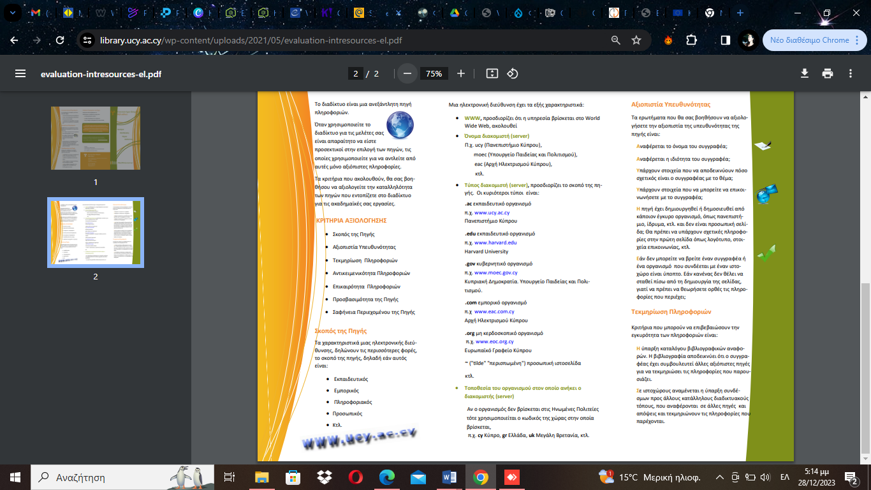

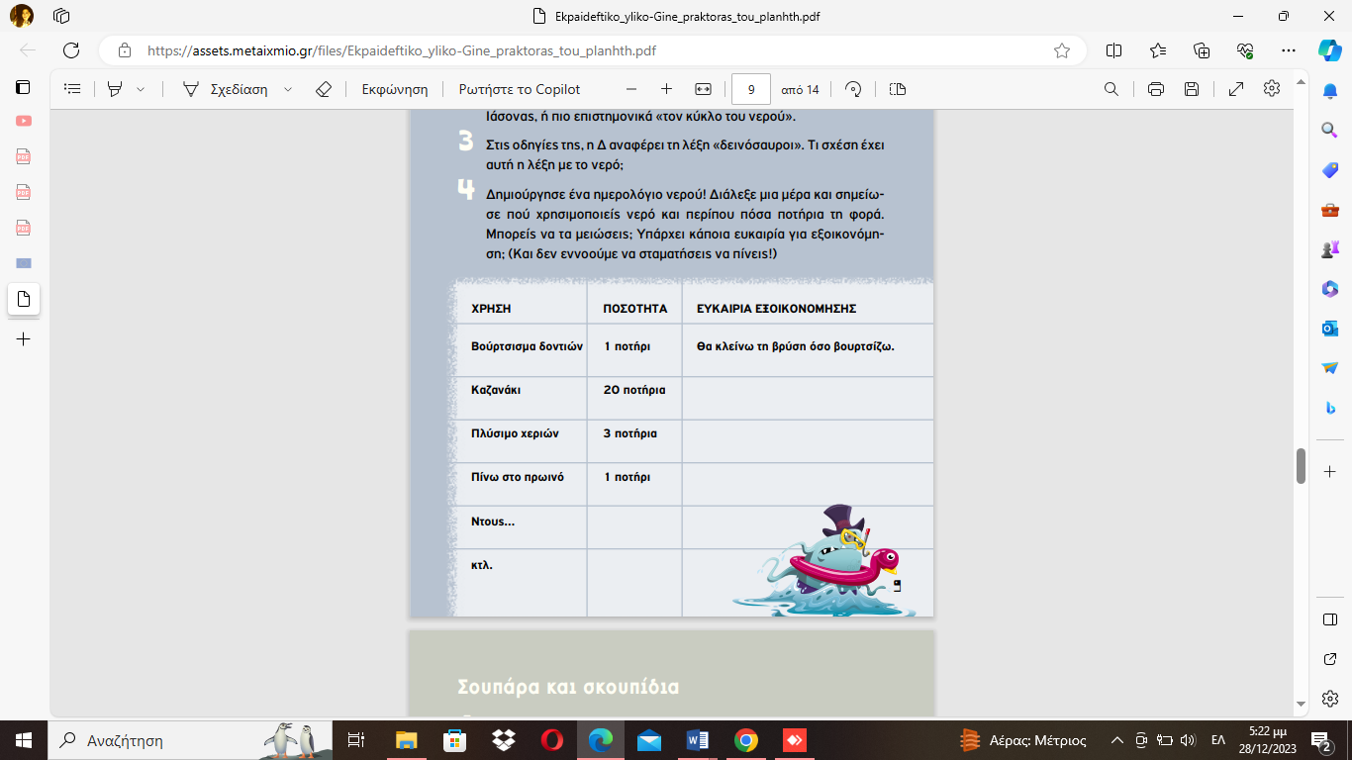**Εικ. 2**